**Мектеп формасы Фото- дефиле-24ж.**

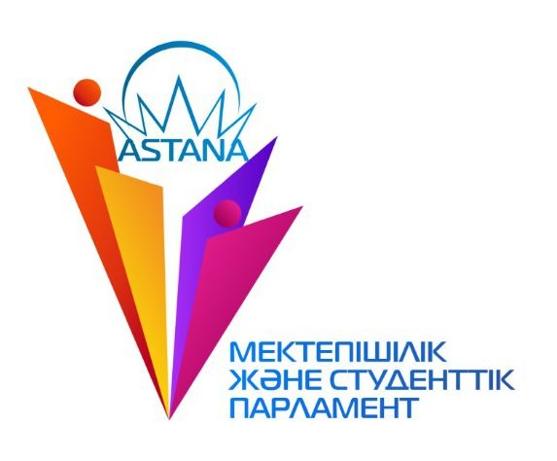 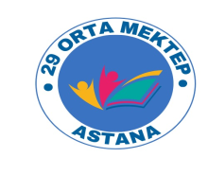

Астана қаласы №29 орта мектеп оқушылары 06.12.2024жыл мектеп формасын ұстану жобасы аясында , киім үлгісін сақтау бойынша өткізілді.

2016 жылғы 14 қаңтардағы «Орта білім беру ұйымдарының жалпыға міндетті мектеп формасына қойылатын талаптарға» сәйкес ұйымдардың жұмысын жандандыру мақсатында Білім басқармасымен қалалық фото-дефиле жобасы жүзеге асырылуда.

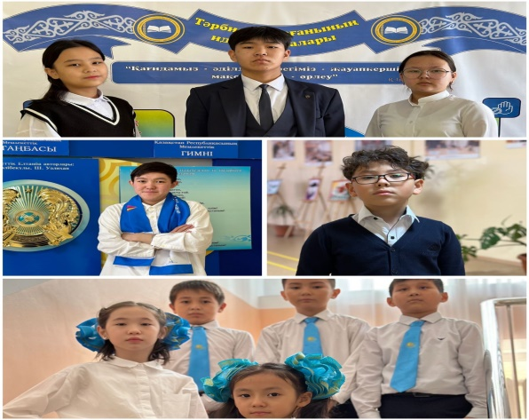 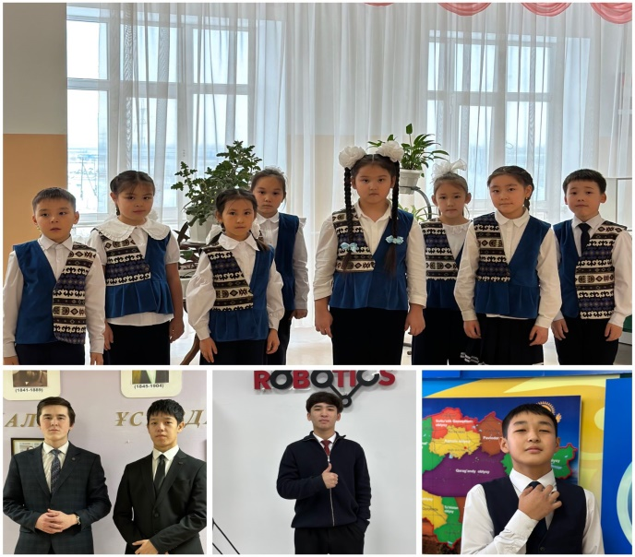

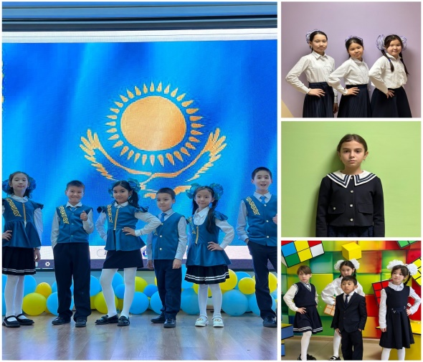 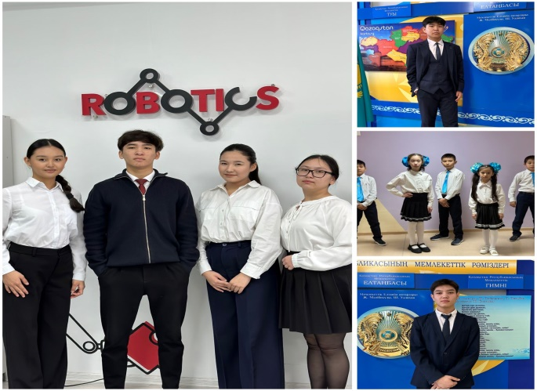

<https://www.instagram.com/reel/DDPA_-pNKnm/?igsh=MXAxMTdwNTNwcGU0>

#mektepformasy хэштегімен фотошоу, #мектеп формасы #мектепформастана2024, #фотошоу сілтемелері

Тәлімгер: Джумабаева А.Т.